变频器控制三相异步交流电动机实验说明书

组员：刘杰、徐伟、毛鹏飞、涂叶凯、沈阳、杨尚奇、孙煜、程开华、李梁超、储孟炎

1. **课题目的**

搭建一个简单，便携的实验装置，可以现场向同学展示三相交流电机的控制方式之一——利用变频器进行变频调速控制。了解变频器的基本原理及其电气接口和简单的使用方法，加深对电机变频调速的理解。本课题本身也是课堂教学的一个很好的素材，让有能力的同学在现有基础之上不断改进本实验装置，使之能够演示更多的变频器控制的细节以及了解三相异步电机的特性。

1. **工作原理**

本系统主要依赖于PC机与变频器之间的总线通讯，因此首先应当建立可靠的PC和变频器之间的RS485总线通讯机制。目前方案中，该通讯是采用工业专用的USB转485总线模块实现的。之后，在软件上，要通过编程实现485通讯协议的解析，要求PC端软件能够完美的通过485总线发送控制命令，并且能够合理的解析来自总线的各种数据，实现与变频器的无缝通讯。在界面设计上，要尽可能的将变频器的参数反映到界面窗口中，将各种可控参数放置到操纵面板上，让用户能够看到和操作这些参数。

1. **实验装置及其说明**

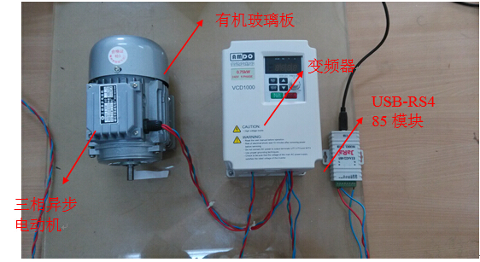

**图 1 实验装置及其接线方式**

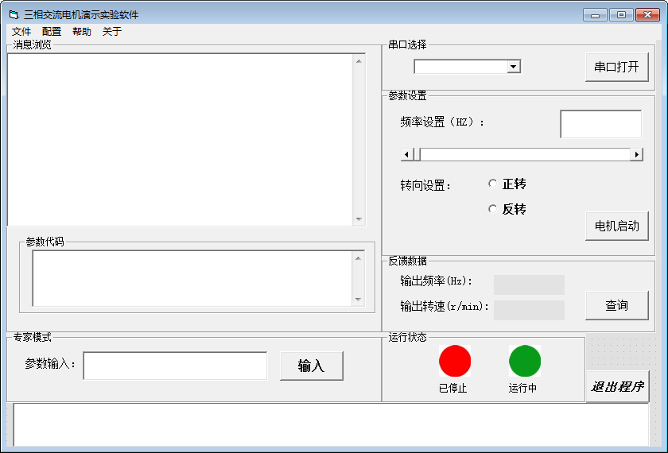

**图 2上位机界面**

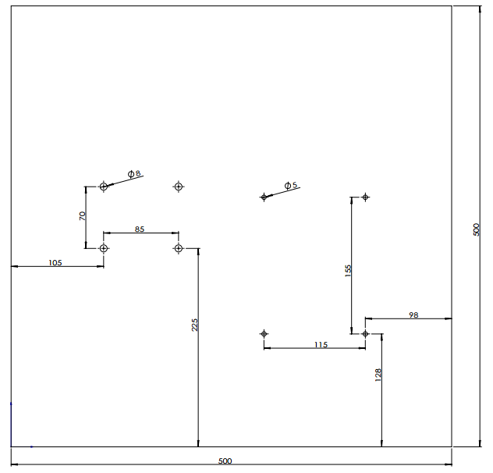

**图 3玻璃板加工图纸**

1. **上位机界面说明**
2. **串口选择：**设置通信串口

在下拉栏中选择变频器与电脑的通信串口，正确选择后点击“串口打开”按钮，进行后续设置，否则无法继续。

1. **参数设置：**设置电机频率及转向

频率设置：设置电机频率（0~50Hz），由文本框直接输入，也可以由滚动条调节设置。

转向设置：电机转向选择——“正转”、“反转”。

当正确设置频率和转向后，点击“电机启动”按钮，启动电机。否则，电机无法启动。

1. **反馈数据：**反馈电机频率和转速

在电机正常运转的状况下，点击“查询”按钮，则会反馈会电机当前的频率值和转速值，并显示在文本框内。

1. **运行状况：**显示电机运行状态

当电机处于运转状态时，显示绿灯、“正在运行”。当电机处于停止状态时，显示红灯、“已停止”。

1. **消息浏览：**人机交互信息显示

当对变频器进行各种设置时，消息浏览窗口都会返回提示信息，方便用户浏览和设置操作。

1. **参数代码：**功能码显示

在文本框内显示对变频器操作的原始功能码。

1. **专家模式：**高级操作模式

通过在“参数输入”文本框内输入操作功能码，直接对变频器进行操作。参数功能码可以通过变频器说明书查询。

1. **实验改进说明**
2. **频率输入改进：**频率输入范围调整至0~50Hz，使原先低于某一数值的频率报错的缺点得到改进；此外，频率输入由原来单一的文本框输入，变为可直接输入也可以拖动进度条改变频率，是频率可以得到连续改变。
3. **增设专家模式：**可以在文本框内输入功能码（功能码可以在说明书中查的），从而改变变频器中对应的参数，而且参数设置成功后，都会在“参数代码”文本框中显示出该代码，以备查询分析。
4. **优化操作界面：**将频率、转向设置由一个按钮触发。另外，当改变其中一个参数，如在电机运转中，改变频率或转向时，可以实时触发。
5. **增加状态显示：**电动机正常运行则显示绿灯，电动机停止则显示红灯。
6. **材料清单：**

|  |  |  |
| --- | --- | --- |
| **名称** | **数量** | **说明** |
| 三相异步电动机 | 1 | 受控对象 |
| 变频器 | 1 | 控制器，控制电机频率 |
| 连接线 | 若干 |  |
| 上位机 | 1 | 人机交互 |
| USB-RS485模块 | 1 | 通讯接口 |
| 安装底板0.25m2 | 1 | 固定装置 |